APENDICE 6.2.1.A.

Metodología para análisis de precipitación

Primeramente, el uso del software requiere que los datos se encuentren guardados con extensión PRN, TXT o DATA. Además, el archivo debe tener en el primer renglón “datos, ##” (Fig. 6.2.1.2) donde ## es el número de datos que contiene la muestra y se debe guardar en el disco local (C:). Para este caso los datos fueron guardados con extensión *.txt.
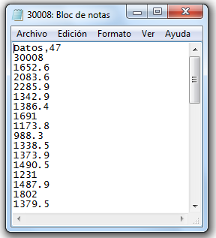
Fig. 6.2.1.2. Formato de datos guardados en archivo con extensión *.txt.
Una vez que se ha realizado la instalación del software, para su aplicación primeramente es necesario ejecutar el programa. Una vez que se ha ejecutado el software AFA aparecerá la pantalla de inicio del mismo, la cual se muestra en la Fig. 6.2.1.3. Dicha pantalla cuenta con dos botones, el primero de ellos para continuar con el análisis (Continuar) y el segundo para salir de la aplicación (Salir).
Al dar clic en el botón Continuar, se abrirá la pantalla principal (Fig. 6.2.1.4) del software en la cual se realiza todo el análisis. La pantalla principal contiene una barra de menús, con los cuales se va a realizar el análisis. El número de menús de la barra es de seis, los cuales son: Archivo, Homogeneidad e independencia, Periodo de retorno, Funciones de Distribución, Ayuda y Salir.

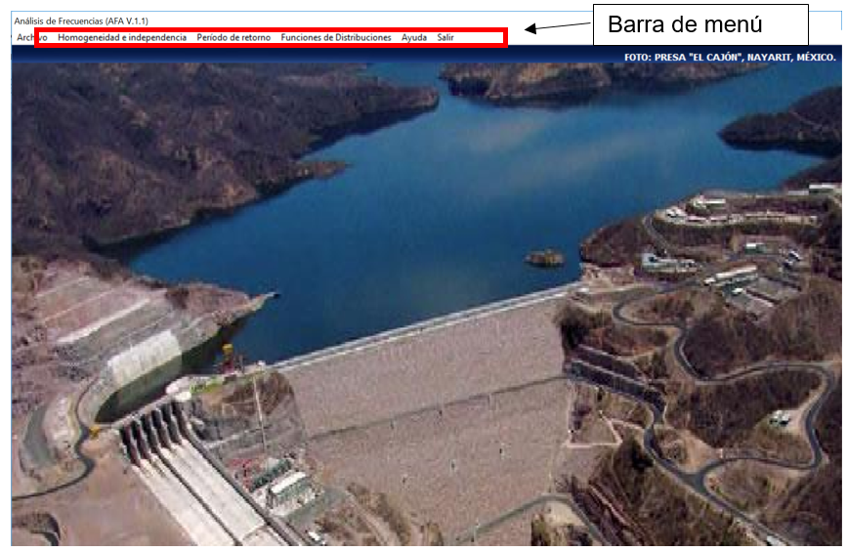
Fig. 6.2.1.4. Pantalla principal del software.
El primer paso para la utilización del AFA es dar de alta el archivo que contiene los datos de la variable que se va a analizar (en este caso precipitación anual). Para hacer esto se da clic en el menú archivo, con lo cual se abrirá la pantalla (Fig. 6.2.1.5) en la cual se debe buscar el archivo que contiene la información. Es importante mencionar que los archivos de resultados que generó el software quedaron almacenados en la misma carpeta en donde se localiza el archivo con los datos.
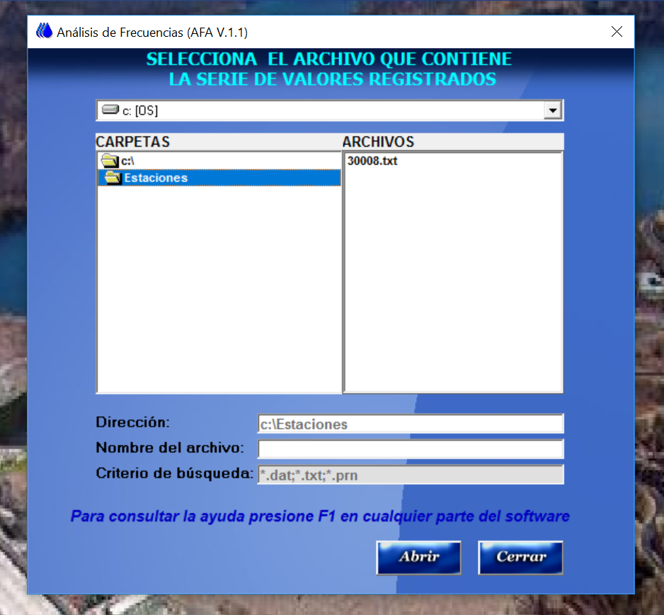
Fig. 6.2.1.5. Lectura del archivo de datos.
Una vez cargado el archivo se procedió a realizar las pruebas de homogeneidad e independencia.

Para la prueba de independencia se va al menú Homogeneidad e Independencia y se selecciona Independencia. Con lo anterior aparecerá una pantalla con los resultados de la prueba de independencia con el método de Anderson (Fig. 6.2.1.6).
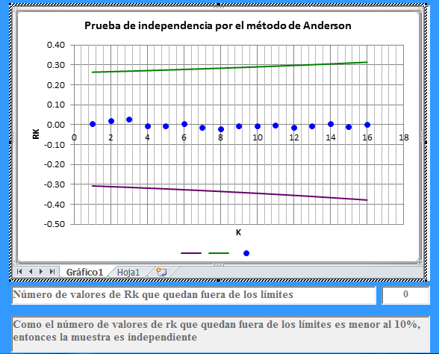
Fig. 6.2.1.6. Resultados de la prueba de Independencia.
Para llevar a cabo las pruebas de homogeneidad, primeramente se da clic en el menú Homogeneidad e Independencia y después se selecciona Homogeneidad con lo cual aparecerá la pantalla (Fig. 6.2.1.7) con los resultados de cada una de las pruebas.
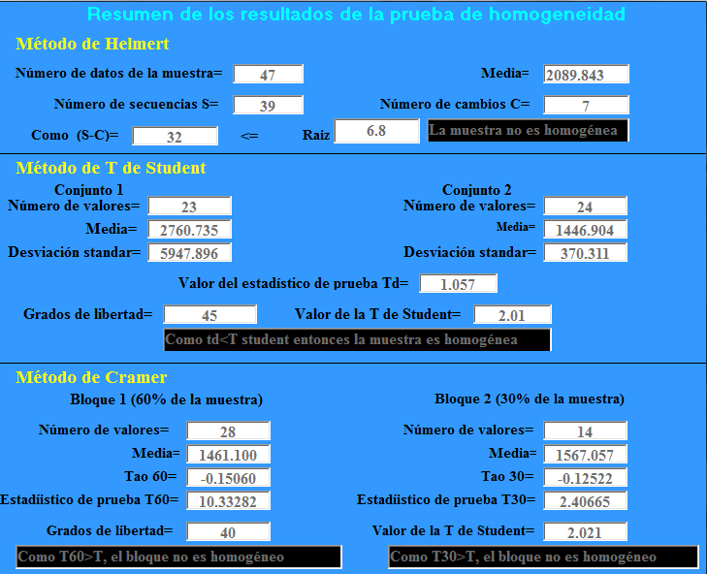
Fig. 6.2.1.7. Resultados de las pruebas de Homogeneidad.
Este proceso se realizó para cada una de las estaciones, por lo que lo anterior mostrado es para ejemplificar el proceso de análisis.

